プログラミング演習I第2回基礎課題４レポート

学籍番号：2364902

名前：キム　ギュソク

1. 課題番号と課題内容
   1. 課題番号：基本演習課題４
   2. 課題内容
      1. BMI ( 体格指数 ) 法を用いて肥満度を表示するプログラムの作成
      2. BMI(体格指数)法を用いて肥満度を調べ、以下のように評価するプログラムを作成しなさい。
      3. 身長と体重と性別の値は、scanf() を使い、キーボードから入力できるようにすること。
      4. BMI=体重[kg]÷(身長[m]×身長[m])

　　　式(1)

式(2)

* + 1. 標準BMIとして

男性　　　22

女性　　　21

男女共用　21.5

の値が用いられる。

* + 1. 身長と体重と性別 ( 男性=1, 女性=2, 男女共用=1, 2 以外 ) を入力し、 性別から式(1) で使う標準 BMI を switch 文を利用して選び、式(1), 式(2) から標準体重と肥満度を求め、その数値を表示しなさい。
    2. 肥満度が +10% 以上なら「太り過ぎ」、-10% 以下なら「痩せ過ぎ」、 ±10% 未満なら「標準」と表示しなさい。

1. フローチャートまたは疑似言語によるアルゴリズムの記述
   1. 次のページ図1に記述している。

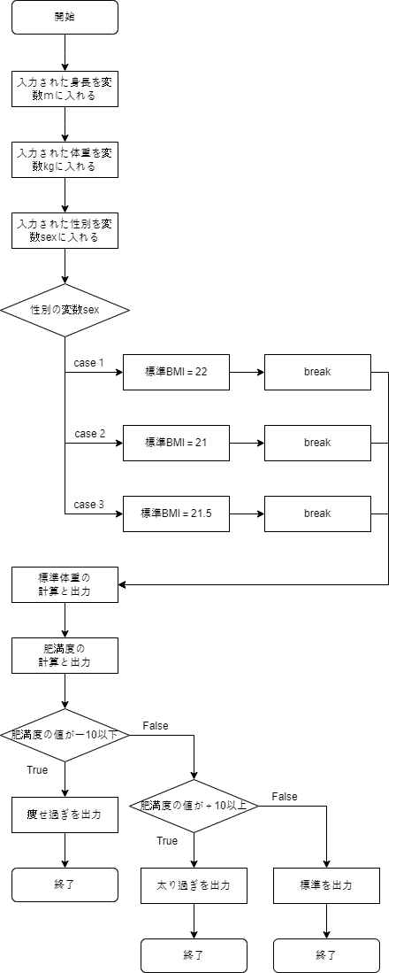

図 1．フローチャート

1. アルゴリズムが正しいことの説明
   1. 正当性
      1. 今回の課題は性別によって違う標準BMIを持って計算を行う必要がある。
         1. 男性
            1. 男性標準BMIを22として設定して式(1)の計算を行うと問題で欲しい男性標準体重の結果が得られる。また、式(2)の計算を行うことで男性の肥満度を計算することができる。
         2. 女性
            1. 女性標準BMIを21と設定して男性と同じく計算を行うとほしい結果が得られる。
         3. 男女共用
            1. 男女共用BMIを21.5と設定して同じ計算を行うと正しい結果が得られる。
      2. 各性別による計算を行った後条件文を利用して肥満度が－10以下の時は「瘦せ過ぎ」を出力。―10以上ではないときには条件文を利用して肥満度が＋10以上の時は「太り過ぎ」と出力。―10以下でも＋10以上でもない時は「標準」として出力することで問題で欲しい肥満度による注意文句を出力することができる。
   2. 停止性
      1. 最後の三つの条件に分けてプログラムを終了するときに三つの条件がすべての数字を含めているので、どのような計算結果が出ても正しく停止するように設計されている。
2. ソース・プログラムの説明

ソースコード 　実行結果

* 1. 説明

#include <stdio.h>

int main(void) {

int sex = 0;　性別認識番号を入れるための変数

double kg, m, standard_kg, ponderal_index, standard_BMI = 0;　計算に必要な変数を宣言

printf("身長[m] = ");

scanf("%lf", &m);

printf("体重[kg] = ");

scanf("%lf", &kg);

printf("男性:1 女性:2 男女共通:その他 = ");

scanf("%d", &sex);

switch (sex){

case 1:　性別識別番号が１の時は男性であるので標準BMIに22を入れる作業を行う。

standard_BMI = 22.0;

break;　breakをしないと以下のコードも全部実行するのでbreakを利用してswitch文を出る

case 2:　 性別識別番号が２の時は女性であるので標準BMIに21を入れる。

standard_BMI = 21.0;

break;

default: 性別識別番号が1,2以外の時は男女共用であるので標準BMIに21を入れる。

standard_BMI = 21.5;

break;

}

standard_kg = m * m * standard_BMI;　式(1)の計算

ponderal_index = ((double)kg / standard_kg -1.0)*100.0; 式(2)の計算

printf("標準体重[kg] = %.6f\n", standard_kg);

printf("肥満度[%%] = %.6f\n", ponderal_index);

if(ponderal_index <= -10.0){　肥満度がー10以下であるとき

printf("痩せ過ぎ");

}

else if(ponderal_index >= 10.0){ 　肥満度が＋10以上であるとき

printf("太り過ぎ");

}

else{　肥満度がー10以下でも＋10以上でもないとき

printf("標準");

}

return 0;

}

1. 考察
   1. switch文を使うときには各ケースにbreakをしないと以下にあるコードを全部実行するので正しい計算結果が得られない可能性がある。今回の問題では適切ケースのコードだけを実行するのでbreakを入れないと性別に関係なく同じ結果になるので注意する必要がある。また、計算を行う際にdouble型とint型の計算は正しくないのでdouble型の計算結果が欲しいときは正しくdouble型でキャスティングしてくれる必要がある考えられる。また、単純な数字でも1と1.0は同じだと考えるかもしれない。しかし、1は整数型で1.0は実数型としてコンピュータが扱うのでdouble型同士の計算の時は1より1.0と書くのが正しいと考えられる。
2. 感想
   1. switch文を利用してif文を表現する上での注意点について考えるようになるいい経験であった。また、double型やint型の区別をはっきりするようになり単純な計算でも型を注意深く見るようになった。